#### 

**بولتن خبری هسته‌ای روسیه**

**عناوین خبرها:**

1. برای اولین بار، گزارش جهانی در مورد انرژی همجوشی، ظهور نیروگاه‌های تجاری را برای دهه 2030 تعیین کرد. (وب‌سایت انرژی اتمی روسیه 2021/10/29)
2. بر اساس تحلیل آژانس بین‌المللی انرژی اتمی، افزایش قیمت گاز، تولید هیدروژن توسط انرژی هسته‌ای را سودآورتر می‌کند. (وب‌سایت انرژی اتمی روسیه 2021/10/29)
3. برای دستیابی به شاخص آلاینده صفر جهانی تا سال 2030، سرمایه‌گذاری خصوصی سالانه در فناوری‌های کم کربن باید تا 470 میلیارد دلار افزایش یابد. (وب‌سایت انرژی اتمی روسیه 2021/10/29)
4. دولت بریتانیا بودجه‌ای را برای ساخت یک واحد جدید در نیروگاه هسته‌ای Sizewell اختصاص خواهد داد. (وب‌سایت انرژی اتمی روسیه 2021/10/29)
5. روسیه و فرانسه قصد دارند چند قرارداد در صنعت انرژی هسته‌ای منعقد کنند. (وب‌سایت انرژی اتمی روسیه 2021/11/01)
6. نیروگاه هسته‌ای Davis Besse آمریکا، قصد دارد تولید هیدروژن را انجام دهد. (وب‌سایت اتم اینفو 2021/10/30)
7. انتشارات Elsevier دایره‌المعارف چهار جلدی انرژی هسته‌ای را منتشر کرد. (وب‌سایت اتم اینفو 2021/11/01)
8. نیمی از شهروندان آلمانی با تعطیلی نیروگاه‌های هسته‌ای مخالفت کردند. (وب‌سایت انرژی اتمی روسیه 2021/11/02)
9. نتایج انتخابات پارلمانی ژاپن برای انرژی هسته‌ای مثبت بود. (وب‌سایت اتم اینفو 2021/11/01)
10. شرکت Westinghouse و Bruce Power چشم‌اندازهای پروژه میکرو راکتور eVinci را مثبت ارزیابی کردند. (وب‌سایت انرژی اتمی روسیه 2021/11/02)
11. ایالات متحده آمریکا قصد دارد اولین نیروگاه هسته‌ای کوچک 12 ماژول با راکتورهای NuScale را در رومانی بسازد. (وب‌سایت انرژی اتمی روسیه 2021/11/03)
12. شرکت اتم انرگوماش تا سال 2031 چهار نیروگاه شناور مدرنیزه شده 106 مگاواتی برای کارخانه استخراج و فرآوری بایمسکی به قیمت 190 میلیارد روبل می‌سازد. (وب‌سایت انرژی اتمی روسیه 2021/11/03)
13. هند قصد دارد تا سال 2070 به سطح صفر آلایندگی برسد. (وب‌سایت انرژی اتمی روسیه 2021/11/03)
14. دانشمندان هسته‌ای روسیه، جایزه علم و فناوری 2021 دولت فدراسیون روسیه را برای توسعه راکتور KLT-40S نیروگاه شناور آکادمیک لومونوسف دریافت کردند. (وب‌سایت انرژی اتمی روسیه 2021/11/03)
15. آزمایشگاه ملی آیداهو دستگاهی را توسعه داده که در را به روی تحقیقات پیشرفته در زمینه ایمنی سوخت هسته‌ای باز می‌کند. (وب‌سایت انرژی اتمی روسیه 2020/11/03)
16. شرکت Framatome برای اولین بار در جهان یک مجتمع سوخت کامل با سوخت tolerant (مقاوم در برابر حوادث) PROtect را در نیروگاه هسته‌ای فعال Calvert Cliffs بارگذاری کرد. (وب‌سایت انرژی اتمی روسیه 2021/11/03)
17. کارشناسان "شورای بازار" تاثیر اعمال "مالیات کربن" را بر هزینه برق ارزیابی کردند. (وب‌سایت انرژی اتمی روسیه 2021/11/03)

**\* عنوان مقاله خبری:**

محققان چینی "برتری کوانتومی" را با استفاده از دو نوع سیستم مختلف به طور همزمان نشان دادند. (وب‌سایت انرژی اتمی روسیه 2021/11/01)

**پیوست‌ها:**

پیوست-1: گزارش جهانی در مورد ظهور نیروگاه‌های تجاری همجوشی هسته‌ای.

پیوست-2: گزارش آژانس بین‌المللی انرژی در مورد سرمایه‌گذاری بخش خصوصی برای دستیابی به شاخص آلاینده صفر جهانی.

ترجمه:

دفتر نمایندگی سازمان انرژی اتمی ایران در مسکو

حسین عبدی

**\* برای اولین بار، گزارش جهانی در مورد انرژی همجوشی، ظهور نیروگاه‌های تجاری را برای دهه 2030 تعیین کرد. (وب‌سایت انرژی اتمی روسیه 2021/10/29)**

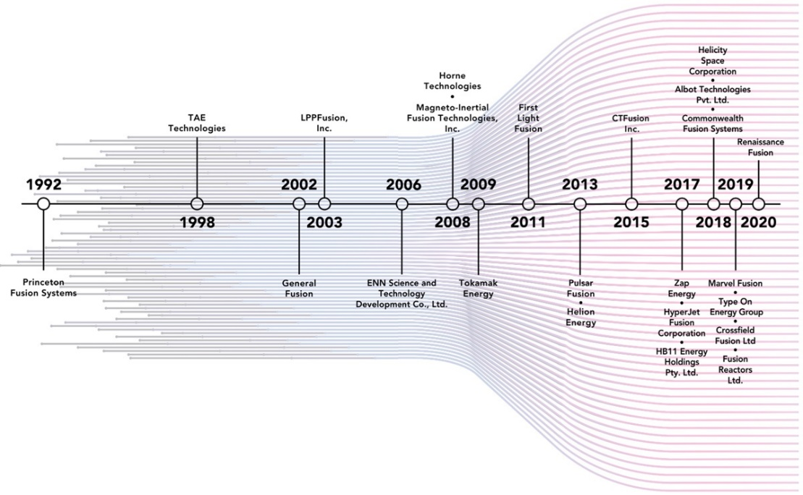

انجمن Fusion Industry Association (FIA) و سازمان انرژی اتمی بریتانیا (UKAEA) برای اولین بار گزارشی در مورد وضعیت انرژی همجوشی هسته‌ای منتشر کردند. در گزارش "The global fusion industry in 2021" اکثر شرکت‌های خصوصی "فیوژن" در مورد تحویل اولین برق به شبکه‌های توزیع اعتقاد دارند که این امر در دهه 2030 محقق خواهد شد. کمی بیش از ده سال تا همجوشی هسته‌ای تجاری باقی مانده است.

این گزارش می‌گوید که حداقل 35 شرکت خصوصی در جهان در حال توسعه راکتورهای همجوشی هستند، که بیشتر آنها در ایالات متحده آمریکا و اروپا قرار دارند. از 35 شرکت، 12 شرکت اظهار داشتند که در مراحل اولیه توسعه هستند یا "مخفیانه" کار می‌کنند و بنابراین در نظرسنجی شرکت نکردند. از 23 شرکت باقی‌مانده، 12 شرکت خاطرنشان کردند که در همین پنج سال گذشته فعالیت خود را آغاز کرده‌اند.

توجه داشته باشید که بزرگترین پروژه در زمینه همجوشی هسته‌ای کنترل شده، پروژه بین‌المللی ITER در فرانسه است، که در نیمه دوم دهه 20 شروع به کار خواهد کرد. هدف آن تولید برق برای مصارف تجاری نیست و فقط باید توانایی تولید انرژی بیش از مقدار مصرفی برای راه‌اندازی و حفظ همجوشی را نشان دهد. علیرغم سرعت آهسته این علم بزرگ، دو سوم از شرکت‌ها گفتند که انتظار دارند بهره‌برداری تجاری اولین نیروگاه‌های همجوشی خصوصی بسیار سریع - بلافاصله یا اندکی پس از سال 2030 - آغاز شود.

این گزارش به آدرس <https://docs.wixstatic.com/ugd/59fab7_c3041f76111941299ba4809def824c5d.pdf> در دسترس است. شایان ذکر است نسخه pdf گزارش مذکور (پیوست-1)، جهت بهره‌برداری لازم به بولتن خبری حاضر الصاق شده است.

<https://www.atomic-energy.ru/news/2021/10/29/119024>

**\* بر اساس تحلیل آژانس بین‌المللی انرژی اتمی، افزایش قیمت گاز، تولید هیدروژن توسط انرژی هسته‌ای را سودآورتر می‌کند. (وب‌سایت انرژی اتمی روسیه 2021/10/29)**

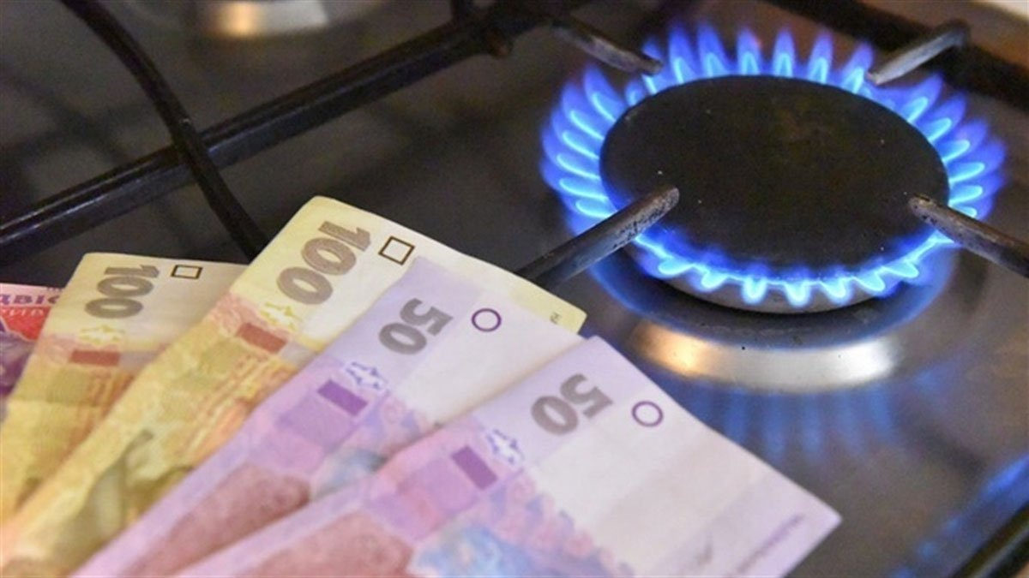

مدلسازی‌های انجام شده در آژانس بین‌المللی انرژی اتمی نشان می‌دهد که افزایش قیمت گاز طبیعی، تولید هیدروژن از نیروگاه‌های هسته‌ای و انرژی‌های تجدیدپذیر را سودآورتر کرده است.

این مطالعه با استفاده از سیستم FRAMES، که توسط آژانس بین‌المللی انرژی اتمی برای آنالیز کمی مزایای بالقوه انرژی هسته‌ای برای سیستم‌های برق موجود و آینده توسعه یافته، انجام شده است.

در این مطالعه از 6 دلار به ازای هر میلیون BTU (British thermal unit) به عنوان نقطه شروع میانگین قیمت گاز طبیعی استفاده شده، که تقریباً قیمت آن در بازارهای اروپایی قبل از بحران گاز بود.

اگر با مقدار اولیه تعیین شده در این مطالعه، استفاده از گاز طبیعی برای تولید هیدروژن کاملاً سودآور به نظر می‌رسد، با افزایش قیمت گاز، کفه ترازو به نفع ترکیب بهینه فناوری هسته‌ای و انرژی‌های تجدیدپذیر برای تولید هیدروژن کم کربن سنگینی می‌کند.

در مقاله‌ای که در سایت آژانس بین‌المللی انرژی اتمی قرار داده شده است، با قیمت گاز طبیعی حدود 15-10 دلار به ازای هر میلیون BTU، تغییر قابل توجهی به نفع انرژی هسته‌ای و انرژی‌های تجدیدپذیر در حال وقوع است. باید اضافه کرد که رکورد قیمت لحظه‌ای گاز در بازارهای اتحادیه اروپا و بریتانیا که در ماه اکتبر ثبت شد، به 35 تا 40 دلار به ازای هر میلیون BTU رسید.

<https://www.atomic-energy.ru/news/2021/10/29/119003>

**\* برای دستیابی به شاخص آلاینده صفر جهانی تا سال 2030، سرمایه‌گذاری خصوصی سالانه در فناوری‌های کم کربن باید تا 470 میلیارد دلار افزایش یابد. (وب‌سایت انرژی اتمی روسیه 2021/10/29)**

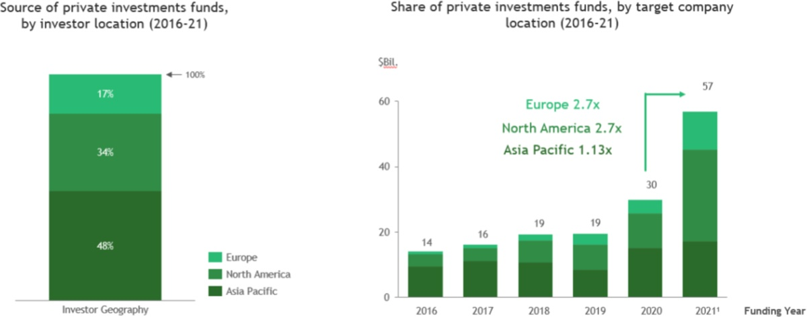

برای دستیابی به شاخص آلاینده صفر جهانی تا سال 2030، سرمایه‌گذاری خصوصی سالانه در فناوری‌های کم کربن باید تا 470 میلیارد دلار افزایش یابد.

طبق ارزیابی‌های آژانس بین‌المللی انرژی، طی ده سال آینده تا 21 تریلیون دلار آمریکا باید در فناوری‌های بالغ و جدید کم کربن برای دستیابی به اهداف توافق‌نامه پاریس سرمایه‌گذاری شود. از این مقدار، حداقل 2.1 تریلیون دلار باید توسط سرمایه‌گذاران خصوصی تامین شود. و اگرچه سطح سرمایه‌گذاری سالانه در این حوزه طی 5 سال گذشته بیش از چهار برابر شده است، اما پتانسیل رشد تازه نمایان شده است.

امروزه بیش از 90% از سرمایه‌گذاری‌های خصوصی صرف شش فناوری نسبتاً بالغ می‌شود: خودروهای برقی، انباشت و ذخیره انرژی، انرژی خورشیدی، انرژی باد، انرژی هسته‌ای و زیست سوخت‌ها. خودروهای برقی به تنهایی بیش از 40% از کل سرمایه‌گذاری را تشکیل می‌دهند.

جزئیات بیشتر این تحقیق به آدرس <https://drive.google.com/file/d/1kLTHeddBjPecA-ZiH5qfylY0GR8hlxq0/view> در دسترس است. شایان ذکر است نسخه pdf گزارش مذکور (پیوست-2)، جهت بهره‌برداری لازم به بولتن خبری حاضر الصاق شده است.

<https://www.atomic-energy.ru/news/2021/10/29/119018>

**\* دولت بریتانیا بودجه‌ای را برای ساخت یک واحد جدید در نیروگاه هسته‌ای Sizewell اختصاص خواهد داد. (وب‌سایت انرژی اتمی روسیه 2021/10/29)**

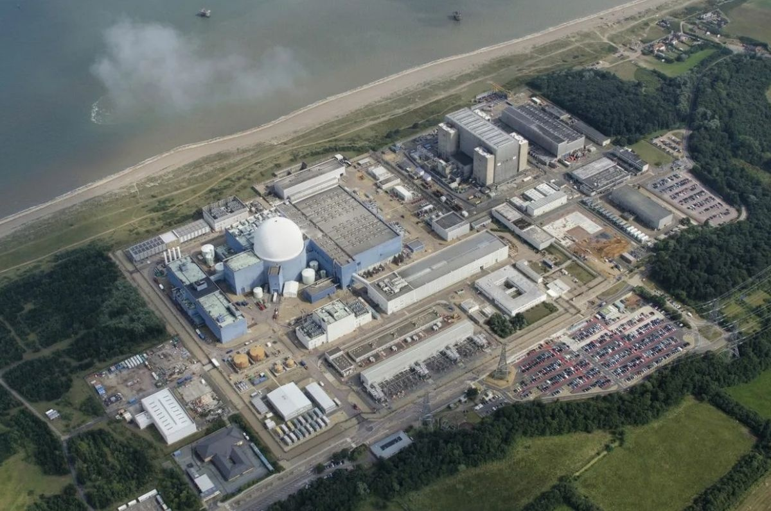

به گزارش World Nuclear News، دولت بریتانیا در بررسی بودجه و هزینه‌های پاییز خود، 1.7 میلیارد پوند (2.3 میلیارد دلار) برای تامین مالی یک واحد جدید نیروگاه هسته‌ای در مقیاس بزرگ اختصاص داده است.

همچنین گفته شده که در حال مذاکرات فعال با شرکت EDF فرانسه در مورد پروژه نیروگاه هسته‌ای Sizewell C هستند.

با این ترکیب پارلمان، بسته به قیمت و مجوز، دولت حداکثر 1.7 میلیارد پوند بودجه مستقیم دولتی برای امکان‌پذیر ساختن تصمیم نهایی سرمایه‌گذاری در پروژه هسته‌ای در مقیاس بزرگ، فراهم خواهد کرد.

فرض بر این است که نیروگاه هسته‌ای Sizewell C از دو واحد با راکتورهای EPR فرانسه تشکیل خواهد شد و تقریبا کپی کاملی از نیروگاه هسته‌ای Hinkley Point C، در حال ساخت در بریتانیا، خواهد بود.

<https://www.atomic-energy.ru/news/2021/10/29/118995>

**\* روسیه و فرانسه قصد دارند چند قرارداد در صنعت انرژی هسته‌ای منعقد کنند. (وب‌سایت انرژی اتمی روسیه 2021/11/01)**

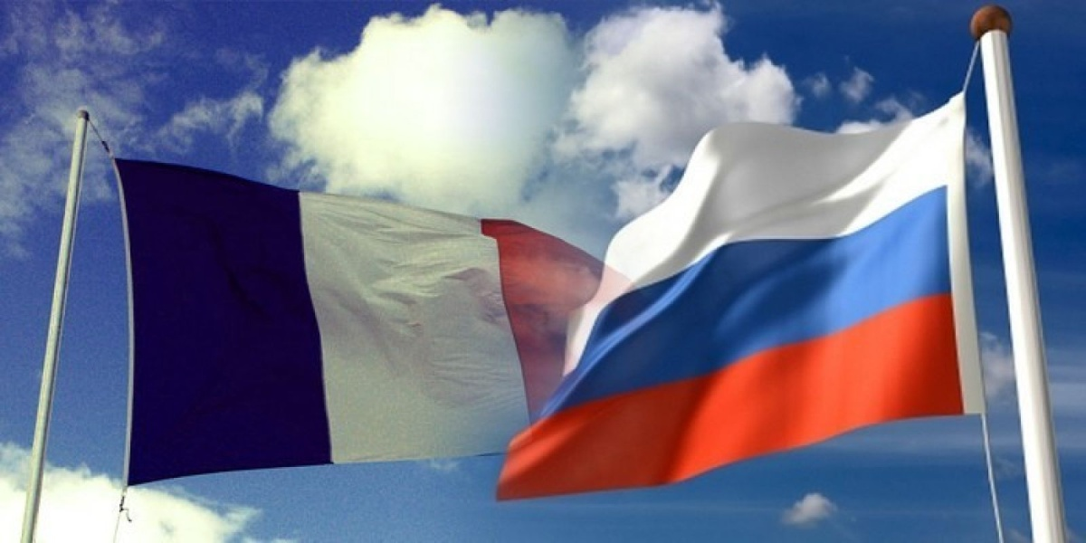

الکسی مشکوف، سفیر روسیه در پاریس در تاریخ 28 اکتبر گفت که روسیه امیدوار است تا پایان نوامبر قراردادهای هسته‌ای با فرانسه منعقد کند.

مشکوف گفت: قصد ندارم پیش از رویدادها صحبت کنم، اما در پایان نوامبر، فرانسه میزبان رویدادهای بزرگ بین‌المللی، از جمله در زمینه هسته‌ای خواهد بود. ما امیدواریم که بتوانیم قراردادهای جذابی بین روسیه و فرانسه منعقد کنیم.

پیش از این، در 13 اکتبر، گزارش شده بود که روس‌اتم و شرکت هسته‌ای Orano فرانسه قراردادی برای تامین اورانیوم بازفرآوری شده به روسیه امضا کرده‌اند، که از آن‌ها در نیروگاه‌های هسته‌ای روسیه استفاده خواهد شد.

الکسی یکیدین، کارشناس انرژی، بعدها توضیح داد که مواد هسته‌ای به روسیه وارد خواهد شد، نه پسماندهای هسته‌ای غیر قابل استفاده.

<https://www.atomic-energy.ru/news/2021/11/01/119051>

**\* نیروگاه هسته‌ای Davis Besse آمریکا، قصد دارد تولید هیدروژن را انجام دهد. (وب‌سایت اتم اینفو 2021/10/30)**

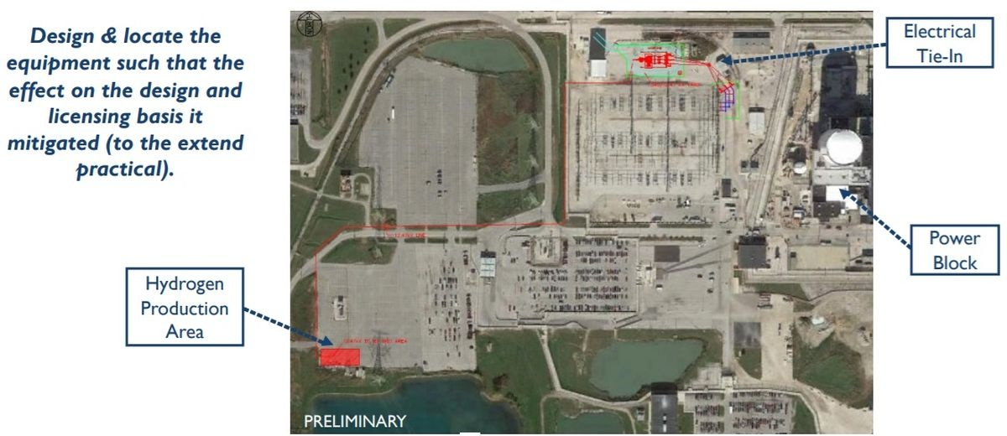

برنامه‌ریزی شده که یک پروژه آزمایشی برای تولید هیدروژن در نیروگاه هسته‌ای Davis Besse در آمریکا در سال 2023 اجرا شود.

مالکان این نیروگاه تک واحدی اخیراً از توافق با وزارت انرژی ایالات متحده آمریکا برای پروژه هیدروژن خبر دادند. همچنین آزمایشگاه ملی آیداهو و شرکت‌های Xcel Energy و Arizona Public Service نیز در آن مشارکت خواهند کرد.

انتخاب نیروگاه Davis Besse به دلیل عملکرد خوب این نیروگاه و همچنین نزدیک بودن منابع آبی مورد نیاز برای تولید هیدروژن، صورت گرفت.

علاوه بر این، این سایت نزدیک به مصرف‌کنندگان اصلی هیدروژن در بخش‌های صنعتی و حمل و نقل اقتصاد قرار دارد.

اهداف این پروژه آزمایشی نشان دادن امکان‌سنجی فنی و اقتصادی سیستم‌های هیبریدی "نیروگاه هسته‌ای+تولید هیدروژن" می‌باشد. اگر پروژه موفق شناخته شود، تجاری‌سازی آن امکان‌پذیر می‌شود.

برای تولید هیدروژن استفاده از روش الکترولیز در دمای پایین (Low Temperature Electrolysis) پیشنهاد شده است.

<http://atominfo.ru/newsz04/a0245.htm>

**\* انتشارات Elsevier دایره‌المعارف چهار جلدی انرژی هسته‌ای را منتشر کرد. (وب‌سایت اتم اینفو 2021/11/01)**

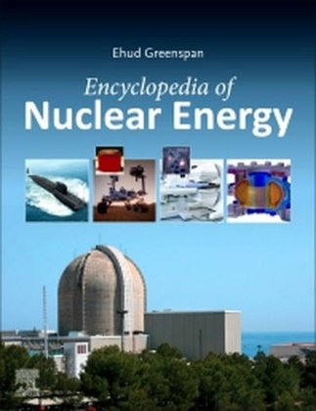

به گزارش کانال تلگرامی STAR-NET، انتشارات Elsevier دایره‌المعارف انرژی هسته‌ای (Encyclopedia of Nuclear Energy, 1st Edition, 2021) را در چهار جلد منتشر کرد. این دایره‌المعارف که بر اساس بخش‌های موضوعی ساختاربندی شده، شامل 3656 صفحه است. و برای طیف گسترده‌ای از خوانندگان در نظر گرفته شده است، اما در عین حال بسیار گران است - قیمت نسخه‌های کاغذی و الکترونیکی آن بیش از 2500 یورو می‌باشد. کتاب مذکور به زبان انگلیسی نوشته شده است. سردبیر این دایره‌المعارف پروفسور ایهود گرینسپن (Ehud Greenspan)، استاد دانشگاه کالیفرنیا می‌باشد. دایره‌المعارف شامل بخش‌های زیر است:

1. ایمنی، لایسنسینگ و خروج از بهره‌برداری راکتورهای قدرت.

2. مبانی و تاریخچه توسعه انرژی هسته‌ای.

3. راکتورهای هسته‌ای تجاری و طراحی آنها.

4. کانسپت پیشرفته راکتور هسته‌ای در چارچوب کارهای علمی-تحقیقاتی و آزمایشی-تجربی

5. سوخت هسته‌ای و چرخه سوخت.

6. پسماندهای هسته‌ای و دفع آنها.

7. حفاظت در برابر اشعه.

8. انرژی هسته‌ ای برای سیستم‌های فضایی و سیستم‌های محرکه.

9. راکتورهای تحقیقاتی.

10. کاربرد فناوری هسته‌ای در پزشکی، صنعت و کشاورزی.

11. مشکلات اجتماعی انرژی هسته‌ای.

12. کاربردهای غیر الکتریکی راکتورهای هسته‌ای زمینی.

13. تحقیق و توسعه در حوزه سنتز.

<http://atominfo.ru/newsz04/a0248.htm>

**\* نیمی از شهروندان آلمانی با تعطیلی نیروگاه‌های هسته‌ای مخالفت کردند. (وب‌سایت انرژی اتمی روسیه 2021/11/02)**

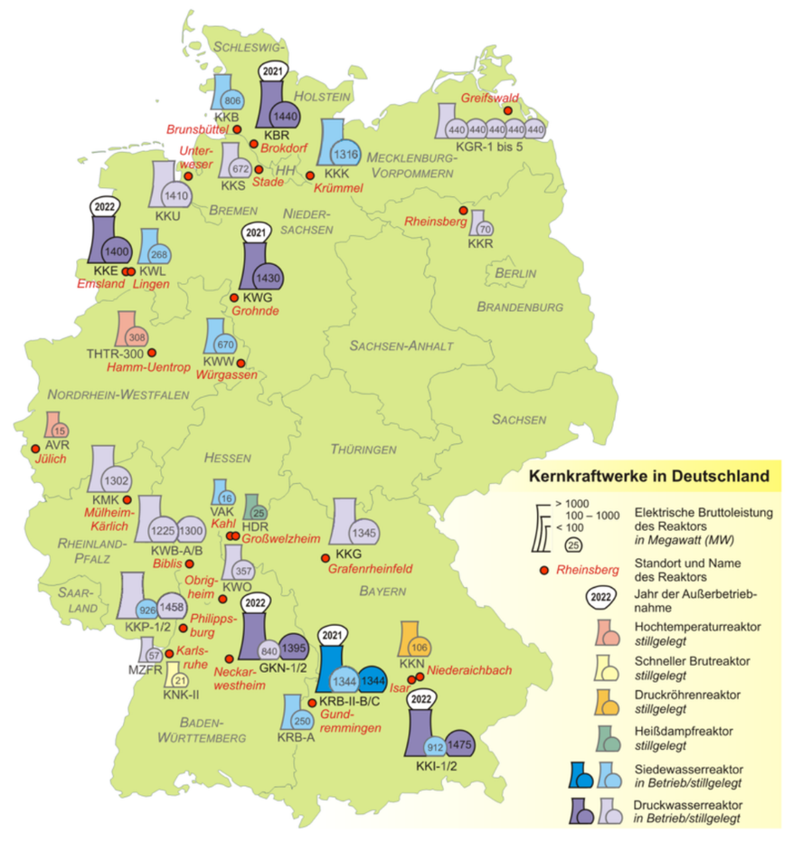

به گفته روزنامه آلمانی Die Welt در 30 اکتبر، نیمی از شهروندان آلمانی موافق لغو برنامه تعطیلی نیروگاه‌های هسته‌ای هستند.

بر اساس نظرسنجی که توسط شرکت تحقیقاتی YouGov به سفارش روزنامه Welt am Sonntag انجام شده، نگرش شهروندان آلمانی نسبت به انرژی هسته‌ای در حال تغییر است. دلایل اصلی تغییر در تصویر انرژی هسته‌ای، قیمت بالای برق و اهداف بلندپروازانه اقلیمی است.

در حال حاضر، به دلیل افزایش شدید قیمت انرژی، از هر دو نفر، یک نفر از ساکنان آلمان موافق به تعویق انداختن برنامه تعطیلی شش نیروگاه هسته‌ای باقی مانده تا پایان سال آینده می‌باشد. تنها 36% از پاسخ‌دهندگان مخالف به تعویق افتادن بودند، 14% از شرکت‌کنندگان حاضر به صحبت در مورد نگرش خود در این باره نبودند.

علاوه بر این، 44% از 2074 نفری که در این نظرسنجی شرکت کرده بوند، گفتند که از ساخت نیروگاه‌های هسته‌ای جدید با راکتورهای نسل جدید، که بهره‌برداری از آنها باعث کاهش انتشار CO2 می‌شود حمایت می‌کنند. 42% از پاسخ‌دهندگان مخالف ساخت نیروگاه‌های هسته‌ای جدید بودند.

<https://www.atomic-energy.ru/news/2021/11/02/119097>

**\* نتایج انتخابات پارلمانی ژاپن برای انرژی هسته‌ای مثبت بود. (وب‌سایت اتم اینفو 2021/11/01)**

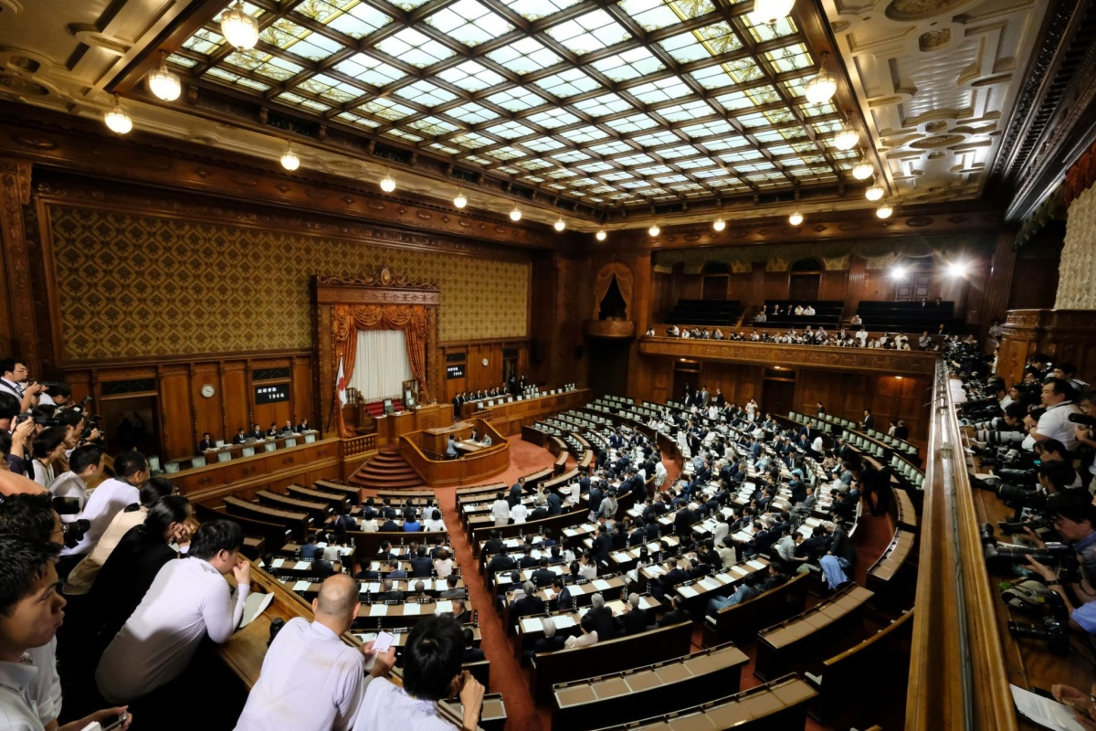

پیروزی ائتلاف حاکم در انتخابات پارلمانی ژاپن خبر خوبی برای صنعت هسته‌ای ژاپن بود.

در مجموع، بر اساس نتایج اولیه، این ائتلاف 293 کرسی از 465 کرسی پارلمان را بدست آورد. در این بین، حزب لیبرال دموکرات صاحب 261 کرسی و حزب کومیتو صاحب 32 کرسی شده‌اند.

بنابراین ائتلاف این فرصت را بدست آورده که سیاست انرژی خود را ادامه دهد. سیاستی که از جمله اقدامات آن، بازگشت تدریجی واحدهای انرژی هسته‌ای که به طور رسمی ایمن شناخته شده‌اند، می‌باشد.

ائتلاف مذکور این کار را انجام می‌دهد زیرا نقش نیروگاه‌های هسته‌ای را در کاهش انتشار گازهای گلخانه‌ای به خوبی می‌داند.

بر اساس برنامه‌های فعلی، ژاپن قصد دارد تا سال 2030، 20 تا 22 درصد از برق کل کشور را در نیروگاه‌های هسته‌ای تولید کند. سهم انرژی‌های تجدیدپذیر تا این تاریخ باید 36 تا 38 درصد باشد.

<http://atominfo.ru/newsz04/a0250.htm>

**\* شرکت Westinghouse و Bruce Power چشم‌اندازهای پروژه میکرو راکتور eVinci را مثبت ارزیابی کردند. (وب‌سایت انرژی اتمی روسیه 2021/11/02)**

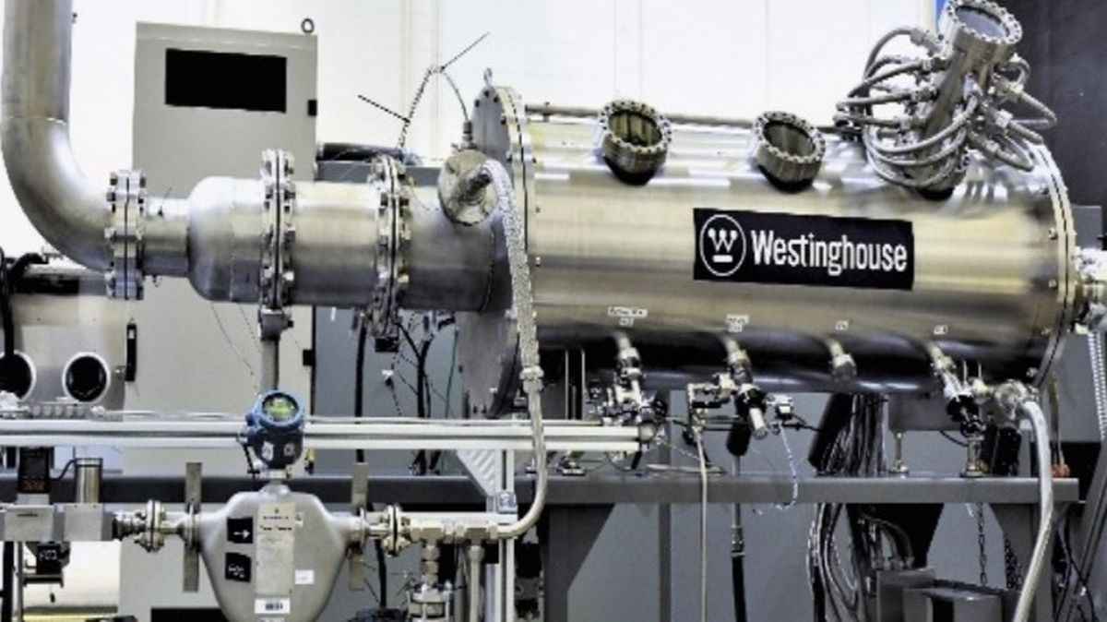

در پایان اکتبر 2021، اعلام شد که شرکت Bruce Power (یکی از دو اپراتور اصلی نیروگاه هسته‌ای کانادا) و شرکت آمریکایی Westinghouse یک مطالعه امکان‌سنجی مشترک برای پروژه میکرو راکتور هسته‌ای eVinci تهیه کردند.

بر اساس این سند، میکرو راکتور eVinci، قادر است برق مورد نیاز، پاک و مقرون به صرفه را برای مناطق دورافتاده کانادا، که از شبکه‌های برق متمرکز بزرگ جدا هستند، فراهم کند.

اصطلاح «میکرو راکتور» معمولاً برای راکتورهایی استفاده می‌شود که قدرت آن، از نظر عددی، حتی کمتر از راکتورهای کوچک (حدود 100 مگاوات) می‌باشد. راکتور eVinci شرکت Westinghouse دارای توان حرارتی 14 مگاوات و توان الکتریکی 5 مگاوات است.

راکتورهای تحقیقاتی با چنین توانی در موسسات علمی در سراسر جهان استفاده می‌شود، اما استفاده از آنها برای تولید برق کارآمد تجاری قبلاً مورد توجه قرار نگرفته بود.

<https://www.atomic-energy.ru/news/2021/11/02/119111>

**\* ایالات متحده آمریکا قصد دارد اولین نیروگاه هسته‌ای کوچک 12 ماژول با راکتورهای NuScale را در رومانی بسازد. (وب‌سایت انرژی اتمی روسیه 2021/11/03)**

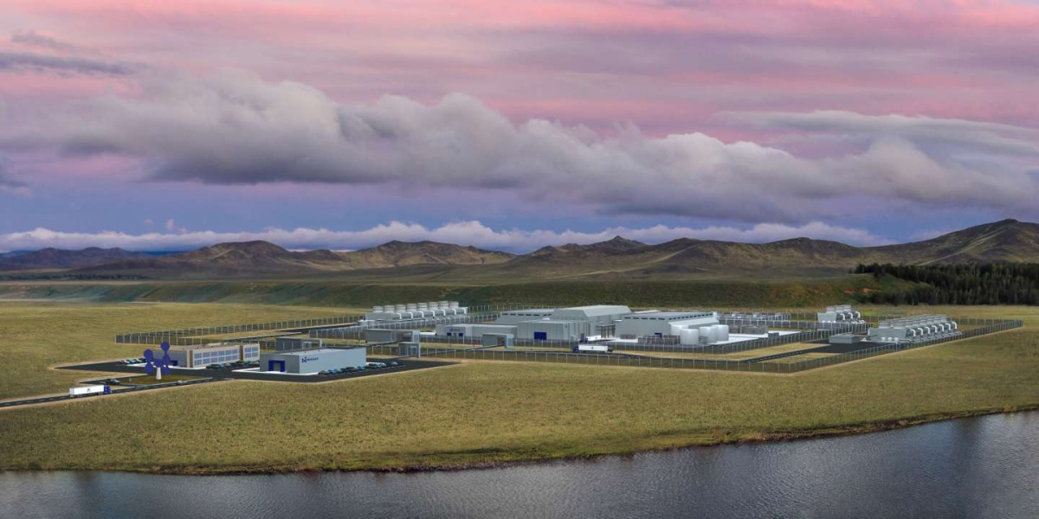

جو بایدن، رئیس‌جمهور ایالات متحده آمریکا و کلاوس یوهانیس رئیس‌جمهور رومانی، قصد دارند برنامه‌های خود برای ساخت اولین نیروگاه هسته‌ای با راکتور کوچک ماژولار در اروپا را اعلام کنند.

کاخ سفید این موضوع را در وب‌سایت خود اعلام کرد.

در بیانیه کاخ سفید آمده است: این همکاری، فناوری راکتورهای ماژولار کوچک (SMR) را، که به طرح‌های آمریکا در رقابت جهانی برای معرفی SMR برتری خواهد داد، در اختیار رومانی قرار می‌دهد. راکتورهای ماژولار کوچک عامل مهمی در کاهش نقش کربن در بخش انرژی خواهند شد.

شرکت آمریکایی NuScale Power در این پروژه مشارکت دارد. طرفین قصد دارند یک نیروگاه 12 ماژول بسازند، که 6 هزار شغل در ایالات متحده آمریکا و رومانی ایجاد می‌کند. و در آینده می‌تواند تا 30 هزار شغل جدید ایجاد کند.

<https://www.atomic-energy.ru/news/2021/11/03/119137>

**\* شرکت اتم انرگوماش تا سال 2031 چهار نیروگاه شناور مدرنیزه شده 106 مگاواتی برای کارخانه استخراج و فرآوری بایمسکی به قیمت 190 میلیارد روبل می‌سازد. (وب‌سایت انرژی اتمی روسیه 2021/11/03)**

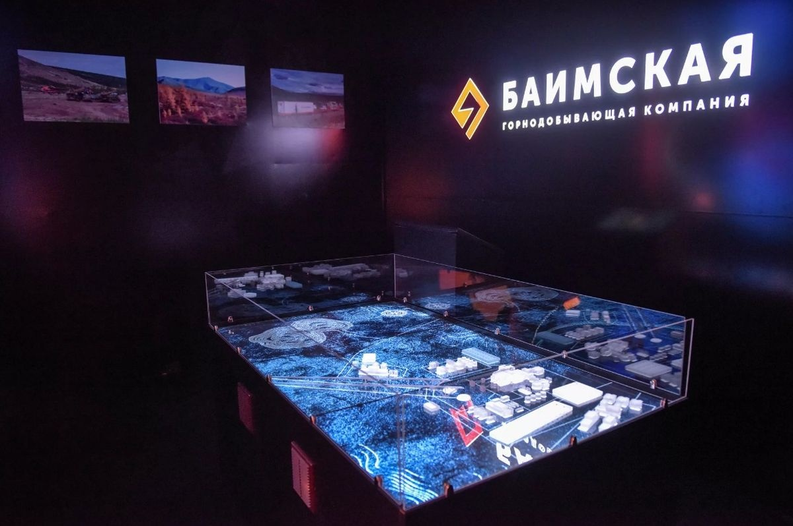

شرکت اتم انرگوماش چهار واحد نیروگاه شناور مدرن را برای Atomflot به مبلغ 190.23 میلیارد روبل خواهد ساخت. طبق اسناد درج شده در وب‌سایت سفارشات دولتی، واحدهای برق شناور باید تا تاریخ 31 جولای 2031 به مشتری تحویل داده شود.

نیروگاه شناور مدرن بر اساس راه‌حل‌های فنی نیروگاه شناور "آکادمیک لومونوسف" که در حال حاضر در بندر Pevek لنگر انداخته، ساخته می‌شود، و برق و گرما را برای منطقه فراهم می‌کند. هر واحد نیروگاه شناور مدرن باید حداقل 106 مگاوات برق را به شبکه ارائه دهد که برای این منظور به دو راکتور هسته‌ای RITM-200S مجهز خواهد شد.

<https://www.atomic-energy.ru/news/2021/11/03/119139>

**\* هند قصد دارد تا سال 2070 به سطح صفر آلایندگی برسد. (وب‌سایت انرژی اتمی روسیه 2021/11/03)**

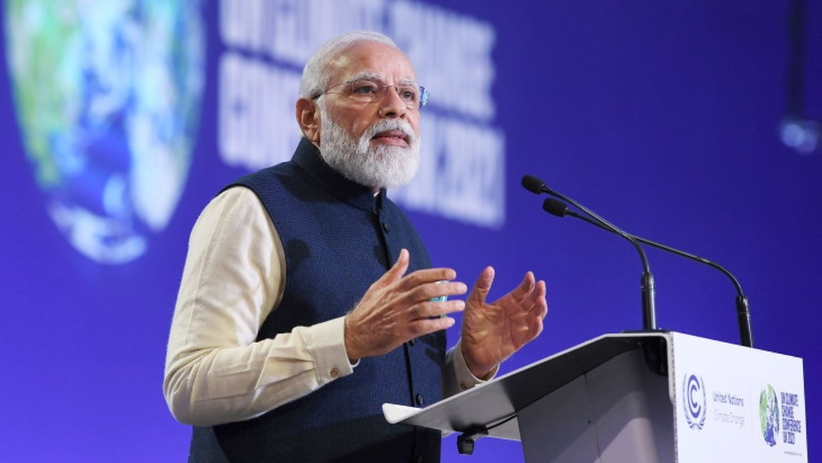

هدف هند دستیابی به انتشار کربن صفر تا سال 2070 است. این را نارندرا مودی، نخست‌وزیر هند در سخنرانی خود در کنفرانس بین‌المللی تغییرات آب و هوایی COP26 در گلاسکو بیان کرد.

در بیانیه رسمی ملی هند که او قرائت کرد، یک برنامه پنج ماده‌ای مطرح شد:

* دستیابی به ظرفیت انرژی غیرفسیلی 500 گیگاوات تا سال 2030.
* دستیابی به 50% تولید انرژی از منابع انرژی تجدیدپذیر تا سال 2030.
* کاهش انتشار گازهای گلخانه‌ای تا سال 2030 به میزان 1 میلیارد تن نسبت به امروز.
* دستیابی به سهم منابع "کربنی" در بخش انرژی تا سال 2030 به زیر 45%.
* دستیابی به سطح صفر انتشار گازهای گلخانه‌ای تا سال 2070.

در عین حال، World Nuclear News خاطرنشان می‌کند که هند قبلاً نسبت به توافقنامه آب و هوایی پاریس در سال 2015 (که در 4 نوامبر 2016 لازم الاجرا شد) بدبین بود و از پذیرفتن هرگونه تعهد در رابطه با این توافق خودداری می‌کرد. این سخنرانی نخست‌وزیر هند اولین باری است که مقامات هند رسماً انتقال به صنعت انرژی بدون کربن را اعلام می‌کنند.

<https://www.atomic-energy.ru/news/2021/11/03/119144>

**\* دانشمندان هسته‌ای روسیه، جایزه علم و فناوری 2021 دولت فدراسیون روسیه را برای توسعه راکتور KLT-40S نیروگاه شناور آکادمیک لومونوسف دریافت کردند. (وب‌سایت انرژی اتمی روسیه 2021/11/03)**

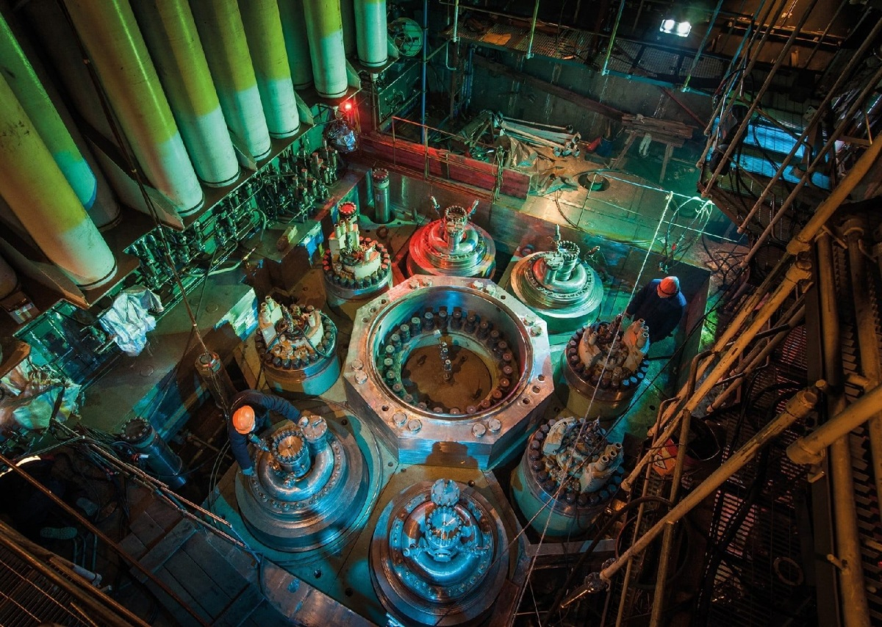

میخائیل میشوستین، نخست‌وزیر فدراسیون روسیه، فرمانی مبنی بر اعطای جوایز دولتی 2021 در زمینه علم و فناوری امضا کرد.

این جایزه به طور ویژه، از کارهای مربوط به ایجاد تاسیسات هسته‌ای شناور، کشتی‌های مسافربری و هلیکوپتر چند منظوره "آنسات"، تولید پلی کربنات سازگار با محیط‌زیست، معرفی فناوری‌های صرفه‌جویی منابع در صنعت و طراحی فونداسیون‌های نسل جدید قدردانی می‌کند.

جوایز هر ساله بر اساس نظر شورای میان‌بخشی که شامل نمایندگان جامعه دانشگاهی و سازمان‌های دولتی است، اعطا می‌شود. میزان پاداش برای هر تیم نویسندگان، 2 میلیون روبل است.

<https://www.atomic-energy.ru/news/2021/11/03/119146>

**\* آزمایشگاه ملی آیداهو دستگاهی را توسعه داده که در را به روی تحقیقات پیشرفته در زمینه ایمنی سوخت هسته‌ای باز می‌کند. (وب‌سایت انرژی اتمی روسیه 2020/11/03)**

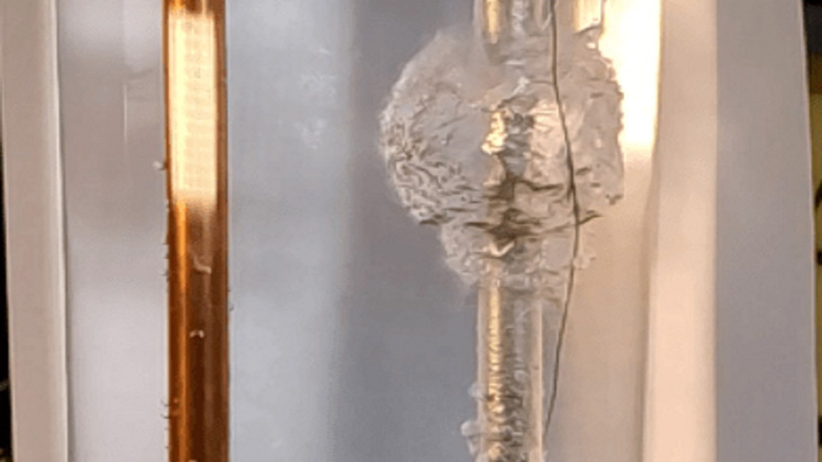

محققان آزمایشگاه ملی آیداهو (INL) وزارت انرژی ایالات متحده آمریکا، با استفاده از آشکارسازی که اخیرا به منظور استفاده در آزمایش‌های آینده طرح‌های پیشرفته سوخت راکتورهای آب سبک توسعه داده‌اند، روش جدیدی را برای شبیه‌سازی آنچه که برای میله سوخت هنگام گرم شدن بیش از حد اتفاق می‌افتد، ابداع کردند.

محققان اولین دستگاه در نوع خود را ساخته‌اند که می‌تواند شار گرمای بحرانی (critical heat flux) یک میله سوخت را شناسایی و بررسی کند. شار گرمای بحرانی زمانی رخ می‌دهد که میله سوخت شروع به گرم شدن بیش از حد می‌کند و دیگر نمی‌تواند گرمای اضافی را به آب منتقل کند. این منجر به جوشش بیش از حد روی سطح میله می‌شود و به طور بالقوه می‌تواند باعث آسیب به میله سوخت شود. دستگاهی که توسط محققان توسعه یافته است، جوشش را در یک کپسول پر از آب، که برای آزمایش ایمنی سوخت طراحی شده، شناسایی و اندازه گیری می‌کند.

وزارت انرژی ایالات متحده گفت، آزمایش‌های انجام‌شده در راکتور TREAT (Transient Reactor Test Facility) آزمایشگاه ملی آیداهو در نهایت به محققان کمک می‌کند تا محدودیت‌های ایمنی سوخت هسته‌ای را بهتر درک کنند.

<https://www.atomic-energy.ru/news/2021/11/03/119160>

**\* شرکت Framatome برای اولین بار در جهان یک مجتمع سوخت کامل با سوخت tolerant (مقاوم در برابر حوادث) PROtect را در نیروگاه هسته‌ای فعال Calvert Cliffs بارگذاری کرد. (وب‌سایت انرژی اتمی روسیه 2021/11/03)**



شرکت Framatome در 2 نوامبر اعلام کرد که اولین مجتمع سوخت صد درصد و کامل با سوخت مقاوم در برابر حوادث را به نیروگاه هسته‌ای Calvert Cliffs کمپانی Exelon Generation در مریلند ایالات متحده آمریکا تحویل داده است. مجتمع سوختی که این شرکت آن را «اولین در صنعت هسته‌ای» نامید، در جریان تعمیرات پیشگیرانه برنامه‌ریزی‌شده اخیر در راکتور PWR واحد دوم این نیروگاه هسته‌ای بارگذاری شد.

مجتمع سوخت سربی شامل 176 میله سوخت با روکش کروم و "قرص‌های سوخت" با محتوای کروم بالا می‌باشد و با حمایت مالی وزارت انرژی ایالات متحده آمریکا (DOE) تحت برنامه Framatome Protect توسعه یافته است.

لیونل گیف، معاون اجرایی ارشد بخش سوخت Framatome، گفت: بارگذاری اولین مجتمع سوخت مقاوم در برابر حوادث، نقطه عطفی برای Framatome و کل صنعت هسته‌ای است.

هدف از طراحی Accident tolerant fuels (ATF)، بهبود عملکرد در طول بهره‌برداری عادی نیروگاه‌های هسته‌ای و دادن زمان بیشتر به اپراتورها برای پاسخگویی در صورت از دست دادن خنک‌کننده می‌باشد.

<https://www.atomic-energy.ru/news/2021/11/03/119161>

**\* کارشناسان "شورای بازار" تاثیر اعمال "مالیات کربن" را بر هزینه برق ارزیابی کردند. (وب‌سایت انرژی اتمی روسیه 2021/11/03)**

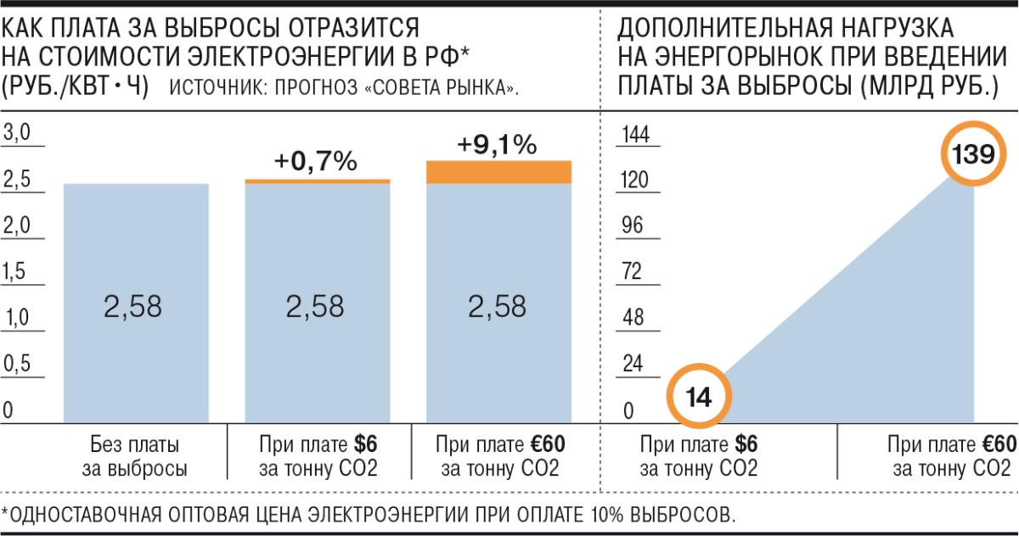

شورای بازار (تنظیم‌کننده بازار انرژی) تخمین زد که اعمال سهمیه‌های انتشار CO2 در روسیه چقدر می‌تواند برای مصرف‌کنندگان برق روسیه هزینه داشته باشد. در صورتی که سهمیه‌ها تنها 10% از حجم انتشار CO2 در بخش انرژی را تحت تأثیر قرار دهند، قیمت عمده فروشی ممکن است 0.7 درصد (تا 2.6 روبل در هر کیلووات ساعت) با هزینه سهمیه‌ای مانند چین (حدوداً 6 دلار در هر تن) افزایش یابد. اگر قیمت سهمیه در سطح اتحادیه اروپا (60 یورو در هر تن) باشد، ممکن است افزایش قیمت عمده فروشی برق به 9.1 درصد (2.81 روبل) برسد.

بار (load) اضافی در بازار انرژی از 14 میلیارد روبل تا 139 میلیارد روبل خواهد بود.

در صورت کپی سیستم اروپایی با پرداخت کامل انتشار آلاینده‌ها 50 یورو به ازای هر تن CO2، هزینه برق برای یک نیروگاه حرارتی با سوخت ذغال‌سنگ با افزایش 5.3 برابری به 4800 روبل در هر مگاوات ساعت و برای نیروگاه گازی با افزایش 2.7 برابری به 3340 روبل به ازای هر مگاوات ساعت می‌رسد.

دولت می‌تواند انتشار گازهای گلخانه‌ای را به دو طریق تنظیم کند: وضع مالیات بر انتشار آلاینده‌ها یا سهمیه‌بندی کردن مقدار مطلق آنها.

<https://www.atomic-energy.ru/news/2021/11/03/119127>

**\* محققان چینی "برتری کوانتومی" را با استفاده از دو نوع سیستم مختلف به طور همزمان نشان دادند. (وب‌سایت انرژی اتمی روسیه 2021/11/01)**

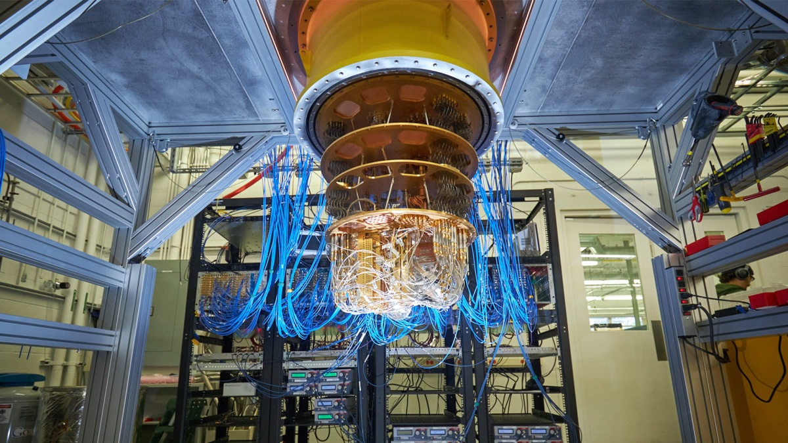

اصطلاح «برتری کوانتومی» به توانایی سیستم‌های محاسباتی کوانتومی برای حل انواع خاصی از مسائل، بسیار سریع‌تر از سریع‌ترین و قدرتمندترین سوپرکامپیوترهای مدرن اشاره دارد. و اخیراً دو گروه از محققان چینی از دستیابی به برتری کوانتومی با کمک دو نوع کاملاً متفاوت از کامپیوترهای کوانتومی ساخته شده توسط آن‌ها خبر دادند.

در سال‌های اخیر، چندین سازمان و گروه که با فناوری‌های محاسباتی کوانتومی کار می‌کنند، از دستیابی به برتری کوانتومی خبر داده‌اند، اما هر بار چنین اظهاراتی با موجی از شک و تردید مواجه شده بود. نمونه بارز این موضوع، داستان کامپیوتر کوانتومی گوگل است. اما محققان چینی استدلال می‌کنند که در این مورد همه چیز درست است و کوچکترین احتمالی برای شک و تردید وجود ندارد.

توجه داشته باشید که هر دو گروه چینی به طور موازی در آزمایشگاه ملی فیزیک Hefei در دانشگاه علمی-فنی چین کار می‌کنند. علاوه بر این، مدیر علمی هر دو گروه یک شخص است - جیان وی پان (Jian-Wei Pan) - یک فیزیکدان چینی که به دلیل کار خود در مورد درهم‌تنیدگی کوانتومی در سراسر جهان مشهور است.

در هر دو مورد، هدف ایجاد یک کامپیوتر کوانتومی با قابلیت محاسبه احتمالات نتایج عملکرد مدارهای کوانتومی بود - یک کار نسبتاً ساده که حتی برای کامپیوترهای سنتی، اگر مدار کوانتومی شبیه‌سازی شده فقط چند واحد سیگنال ورودی و خروجی داشته باشد، قابل انجام است. اما با افزایش تعداد ورودی‌ها و خروجی‌های یک مدار کوانتومی، پیچیدگی مسئله افزایش می‌یابد و در مرحله‌ای، این کار حتی برای قوی‌ترین سوپرکامپیوترها نیز غیرقابل تحمل می‌شود.

اولین سیستم محاسباتی چینی بر اساس فناوری‌های کوانتومی فوتونیک ساخته شد، که در لایه‌های زیرین آن برای محاسبه احتمالات از روش Gaussian boson sampling استفاده شده است. قلب این سیستم یک تداخل‌سنج(interferometer) 144 حالته است که قادر به ارائه خروجی و تجزیه و تحلیل همزمان 1043 نتیجه است. به این ترتیب، این محاسبات با سرعت 1023 برابر بیشتر از سرعتی که یک سوپرکامپیوتر می‌تواند برای کاری با همان سطح پیچیدگی ارائه دهد، انجام شد.

در دومین سیستم محاسباتی کوانتومی از کیوبیت‌های ابررسانای سنتی بیشتری استفاده شد. تعداد کل کیوبیت‌ها در سیستم 66 است، هرچند تنها 56 کیوبیت برای نشان دادن برتری کوانتومی مورد استفاده قرار گرفت. این کامپیوتر کوانتومی سرعت محاسباتی کمی کمتر از همتای فوتونی خود نشان داد. در این مورد، سرعت محاسبات 1000 برابر بیشتر از سرعت محاسباتی یک سوپرکامپیوتر بود، که این نیز برای نشان دادن برتری کوانتومی کاملاً کافی است.

<https://www.atomic-energy.ru/news/2021/11/01/119029>